30 rokov Škoda Múzea: bohatá história značky, jej odkaz a budúcnosť pod jednou strechou

› Od svojho otvorenia v roku 1995 privítalo Škoda Múzeum v Mladej Boleslavi viac ako štyri milióny návštevníkov
› Výstavy poskytujú podrobný prehľad najdôležitejších udalostí 130-ročnej histórie značky Škoda, ako aj pohľad do jej budúcnosti
› Škoda Múzeum pravidelne organizuje prednášky, koncerty a programy pre dospelých aj deti

Bratislava, 24. septembra 2025 – Škoda Múzeum v Mladej Boleslavi tento rok oslavuje 30. výročie. Od svojho otvorenia v roku 1995 predstavilo množstvo unikátnych a historických vozidiel, pripravilo viacero tematických výstav a privítalo vyše štyri milióny návštevníkov. Prispelo tak k obohateniu kultúrneho života nielen v Mladej Boleslavi, ale aj v celom regióne.

Domov a kultúrny archív dlhej a fascinujúcej histórie značky
Škoda Múzeum bolo otvorené pri príležitosti osláv 100 rokov automobilky Škoda Auto v roku 1995 a sídli v historickej priemyselnej budove z počiatku 20. storočia. Tá pôvodne slúžila na výrobu bicyklov, motocyklov, motorov a kompletných automobilov a nachádza sa na triede Václava Klementa v Mladej Boleslavi, ktorá vedie k hlavnému výrobnému závodu spoločnosti Škoda.

V roku 2012 múzeum prešlo rozsiahlymi úpravami, ktoré mu dali jeho súčasnú podobu. Výstavná plocha s rozlohou 1 800 m² je rozdelená do troch sekcií: Tradícia, Evolúcia a Precíznosť. Súčasťou múzea sú okrem iného aj depozitár športových vozidiel a prototypov, multifunkčná sála Laurin & Klement Forum, kaviareň a reštaurácia Václav či obchod so suvenírmi. V múzeu je vystavených približne 50 automobilov, 5 motocyklov, 2 bicykle a v depozitári sa nachádza 23 štúdií, prototypov a pretekárskych vozidiel.
Od roku 2018 je súčasťou expozície múzea aj letecký motor L&K–Lorraine-Dietrich 450 z roku 1926. V spolupráci s Národným technickým múzeom v Prahe pripomína leteckú kapitolu histórie značky Laurin & Klement.

Za tri desaťročia existencie sa Škoda Múzeum stalo aj kultúrnym centrom nielen pre mesto Mladá Boleslav, ale aj pre celý región. Okrem stálych expozícií a tematických výstav pravidelne organizuje rôzne kultúrne a vzdelávacie akcie a aktivity pre dospelých aj deti. Múzeum sa navyše pravidelne zapája do lokálnych aj celorepublikových podujatí, napríklad obľúbenej Noci múzeí.

Jedinečné exponáty a tematické výstavy
Škoda Múzeum svoje stále expozície pravidelne dopĺňa o tematické výstavy a sprístupňuje verejnosti koncepty, štúdie alebo študentské projekty krátko po ich svetovej premiére.
V posledných rokoch sa na týchto tematických výstavách predstavila aj nová generácia modelu Superb po boku všetkých predchodcov, Škoda Popular a Rapid, konala sa aj výstava 60 rokov modelu Škoda 1000 MB či výstavy na tému udržateľnosti a ekológie alebo 50 rokov označenia RS.

Múzeum má stabilne vysokú návštevnosť a priťahuje ľudí z celého sveta – miliónty návštevník doň zavítal už v roku 2006 a v januári tohto roka privítalo už štvormiliónteho. Návštevu múzea je tiež možné spojiť s prehliadkou výrobného závodu Škoda v Mladej Boleslavi, prípadne závodu vo Vrchlabí či Kvasinách, ako aj s výletom do Rodného domu Ferdinanda Porscheho v Liberci-Vratislaviciach.

Dvojité oslavy: 30 rokov múzea a 130 rokov značky Škoda
Oslavy 30 rokov od založenia Škoda Múzea sa prelínajú s tohtoročným jubileom 130 rokov od položenia základov automobilky Škoda, ktorá je tak jednou z najstarších kontinuálne fungujúcich automobiliek sveta. Špeciálna výstava venovaná tomuto významnému výročiu bude prebiehať až do konca roka.

Pre ďalšie informácie, prosím, kontaktujte:
Zuzana Kubíková, PR manager Škoda Auto Slovensko s.r.o.
M: +421 904 701 339
zuzana.kubikova2@skoda-auto.sk

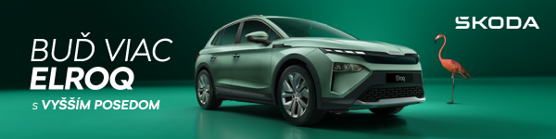
 | /SkodaAutoSK |  | /SkodaAutoSK

Infografika a fotografie k téme:

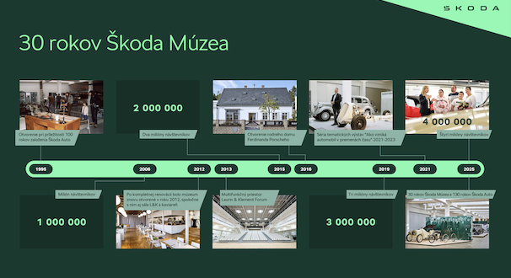 | Infografika: 30 rokov Škoda Múzea: bohatá história značky, jej odkaz a budúcnosť pod jednou strechou  Škoda Múzeum bolo otvorené pri príležitosti osláv 100 rokov automobilky Škoda Auto v roku 1995 a sídli v historickej priemyselnej budove z počiatku 20. storočia. Tá pôvodne slúžila na výrobu bicyklov, motocyklov, motorov a kompletných automobilov.  Download Zdroj: Škoda Auto

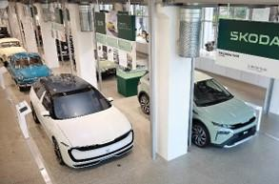 | 30 rokov Škoda Múzea: bohatá história značky, jej odkaz a budúcnosť pod jednou strechou  Oslavy 30 rokov od založenia Škoda Múzea sa prelínajú s tohtoročným jubileom 130 rokov od položenia základov automobilky Škoda, ktorá je tak jednou z najstarších kontinuálne fungujúcich automobiliek sveta.  Download Zdroj: Škoda Auto

Škoda Auto
› sa v novom desaťročí úspešne riadi stratégiou „Next Level Škoda Strategy“;
› sa usiluje o to, aby sa do konca dekády zaradila medzi tri najpredávanejšie značky v Európe tým, že zákazníkom ponúka to najlepšie z oboch svetov prostredníctvom radu atraktívnych modelov s plne elektrickými, hybridnými a spaľovacími pohonnými jednotkami;
› efektívne využíva potenciál na dôležitých rastových trhoch ako je India a severná Afrika, Vietnam a región ASEAN;
› v súčasnosti zákazníkom ponúka 12 modelových radov osobných automobilov: Fabia, Scala, Octavia, Superb, Kamiq, Karoq, Kodiaq, Elroq, Enyaq, Slavia, Kylaq a Kushaq;
› v roku 2024 dodala zákazníkom po celom svete viac ako 926 600 vozidiel;
› je už viac ako 30 rokov súčasťou koncernu Volkswagen, jedného z globálne najúspešnejších výrobcov automobilov;
› je súčasťou Brand Group CORE, organizačnej fúzie objemových značiek koncernu Volkswagen, ktorej cieľom je dosiahnutie spoločného rastu a významné zvýšenie celkovej efektivity všetkých piatich objemových značiek;
› samostatne vyvíja a vyrába komponenty ako batériové systémy pre platformu MEB, motory a prevodovky pre ďalšie značky koncernu Volkswagen;
› prevádzkuje tri výrobné závody v Českej republike, má výrobné kapacity v Číne, na Slovensku a v Indii, väčšinou prostredníctvom koncernových partnerstiev, ďalej taktiež na Ukrajine v spolupráci s lokálnym partnerom;
› celosvetovo zamestnáva viac než 40 000 ľudí a je aktívna na viac ako 100 trhoch.

